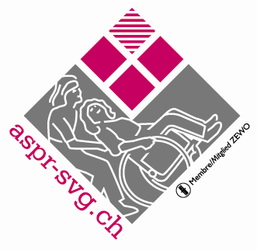
ASPr-SVG │ Polio.ch


Association Suisse des Paralysés Schweiz. Vereinigung der Gelähmten Route du Grand-Pré 3, 1700 Fribourg
T 026 322 94 33, F 026 323 27 00
www.aspr-svg.ch, www.polio.ch

Frau
Elisabeth Moser
textexpress gmbh
St. Georgen-Strasse 36
CH-8400 Winterthur

5. September 2019

Schreibwerkstatt im Seminarzentrum Leuenberg bei Hölstein BL
Stellvertretung für Esther Spinner: Sonntag, 22.9.2019 bis Freitag, 27.9.2019

Sehr geehrte Frau Moser

Heute erreicht mich die Nachricht, dass unsere fachliche Kursleiterin nach einem längeren Spitalaufenthalt nicht in der Lage ist, den diesjährigen Kurs für Menschen mit einer körperlichen Behinderung durchzuführen.

Esther Spinner empfiehlt Sie uns und Sie sind teilweise auch über unseren Kurs orientiert worden. Ich schicke Ihnen als Beilage den Bericht vom letztjährigen Kurs, in dem wir uns dem autobiographischen Schreiben genähert haben. Damit könnten Sie weiterfahren. Wir sind sehr darauf angewiesen, den Kurs durchzuführen, weil die Teilnehmenden schon bezahlt haben. Deshalb wollen wir Ihnen organisatorisch jede mögliche Unterstützung anbieten, dass Sie die Stellvertretung übernehmen können.

Das ursprüngliche Ziel der Schreibwerkstatt war ja, authentische Beschreibungen von körperlicher Behinderung zu sammeln und sie mit landläufigen Ansichten zu vergleichen. In den fünf Jahren, in denen der Kurs stattfinden konnte, ist ein Vertrauensverhältnis unter den Teilnehmenden entstanden. Damit sind Zeugnisse von Menschen mit einer Körperbehinderung entstanden, die für sich sprechen.

Da der Kurs 2020 wahrscheinlich der letzte sein, habe ich begonnen eine Zusammenfassung der Texte vorzubereiten. Sie geben dann hoffentlich Hinweise dafür, wieweit das ursprüngliche Kursziel erreicht wurde.

Beim Kurs 2019 ist der Sonntag der Anreisetag und am Freitagmorgen reisen wir wieder ab. Für Sie entstünden vier Arbeitstage, zwei Stunden am Morgen und zwei Stunden am Nachmittag. Als Honorar bieten wir Fr. 400 pro Tag und einen Tagessatz für die Vorbereitung, total Fr. 2000 plus Spesen.

Mit freundlichen Grüssen
